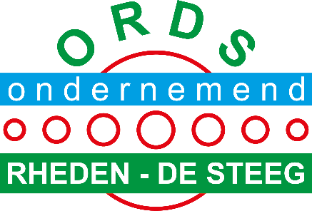

Beste Medeondernemers.

2020 is een moeilijk jaar geworden, omdat we geconfronteerd zijn met een virus waar we geen enkele invloed op konden uitoefenen.
De maatregelen die het Rijk en de lokale politici moesten nemen om het coronavirus te beheersen zullen ook in 2021 nog deels van kracht zijn. 2021 zal hierdoor voor velen van ons nog een zwaar jaar worden.
We zijn onder de indruk van de creativiteit, het optimisme en het doorzettingsvermogen van verschillende bedrijven.
Op deze manier hebben ze toch nog een deel van hun omzet weten te behouden binnen de beperkingen die de overheid heeft opgelegd.
De overheid heeft geprobeerd om ons als bedrijven op vele verschillende manieren te ondersteunen om deze meest zware naoorlogse periode te helpen overbruggen.

Wij als bestuur van ORDS hebben gemeend om de contributie over het jaar 2020 op vrijwillige basis te laten betalen, en hopen dat het een kleine tegemoetkoming is geweest in de kosten die voor de meesten gewoon doorgang vinden.
De Algemene ledenvergadering zullen wij in het voorjaar van 2021 laten plaatsvinden en daar zullen wij dan twee jaar behandelen te weten 2019 en 2020.

Het bestuur van ORDS en haar afzonderlijke commissies hebben toch hun vertrouwde commissie- en bestuursvergaderingen kunnen houden.
Deze vergaderingen hebben zowel fysiek als online plaatsgevonden.
Deze commissies en het bestuur willen de komende weken tot aan de kerst hun plannen aan je presenteren.

De commissie ZZP zal in de eerste week van december haar plannen in een nieuwsbrief ontvouwen.
Tevens hebben zij een enquête gemaakt die via survey monkey wordt verstuurd. Je zou ons enorm helpen door het invullen van deze enquête.
Vervolgens komt de Commissie Toerisme in de week van 7 tot 13 december met haar nieuwsbrief.

Commissie B2B zal in de week van 14 tot 20 december met een verassing komen en je de agenda presenteren voor komend jaar. Voor deze verrassing is het van belang dat je maandag 14 december van 19.30 tot 21.00 uur in je agenda reserveert.

En

Het bestuur zal het jaar beëindigen met een evaluatie van haar taak, en je bijpraten over de gesprekken die wij als bestuur met de gemeente hebben gevoerd.

Namens ORDS( Ondernemend Rheden De Steeg)

Nienke Hoogstraten
Heleen Enklaar
Nicole van de Berg
Anne Bruger
Alex Meerdink

